
ใบงานที่ 31 การอ่านบันทึกรายรับและรายจ่าย
วันที่...........เดือน....................... พ.ศ. ............
ชื่อ ........................................................ ชั้น ................เลขที่ ................
ได้คะแนน
_______________
คะแนนเต็ม 10 คะแนน

ให้นักเรียนอ่านบันทึกรายรับและรายจ่ายของเด็กหญิงสะอาด รักสงบ
ตั้งแต่ วันที่ 27 ถึง 30 กันยายน พ.ศ. 2554


วัน เดือน ปี | รายการ | รายรับ  (บาท) | รายจ่าย  (บาท) | คงเหลือ  (บาท)
27 กันยายน 2554 | คุณพ่อให้เงิน | 300.00 | - | 300.00
28 กันยายน 2554 | ซื้ออุปกรณ์ทำการฝีมือ | - | 76.00 | 224.00
28 กันยายน 2554 | ซื้อขนมสอดไส้ | - | 12.00 | 212.00
29 กันยายน 2554 | ซื้อเสื้อยืด | - | 99.00 | 113.00
30 กันยายน 2554 | คุณป้าให้เงิน | 200.00 | - | 313.00
 | ซื้อหนังสือนิทาน | - | 105.00 | 208.00

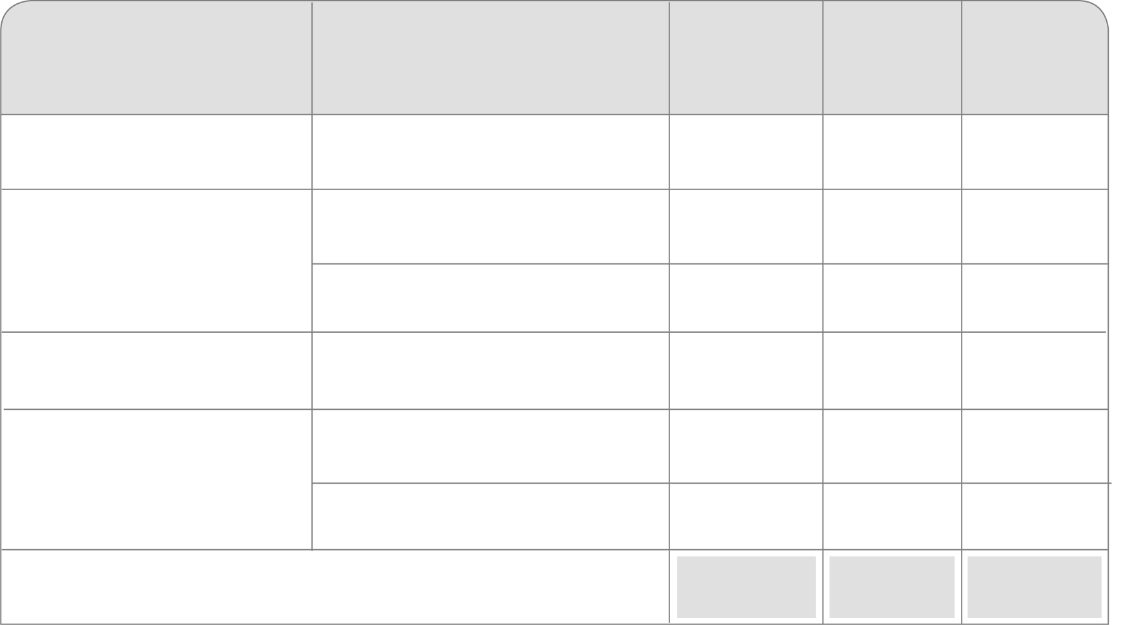

รวม | 500.00 | 292.00 | 208.00

1. ตารางนี้แสดงอะไร
________________________________________________________
2. มีรายรับทั้งหมดกี่รายการ เป็นเงินทั้งหมดเท่าไร
________________________________________________________
3. มีรายจ่ายทั้งหมดกี่รายการ เป็นเงินทั้งหมดเท่าไร
________________________________________________________
4. วันที่ 29 กันยายน พ.ศ. 2554 หลังจากซื้อเสื้อยืดแล้ว มีเงินคงเหลือกี่บาท
________________________________________________________
5. เมื่อรวมรายรับรายจ่ายทั้งหมดแล้ว ยังมีเงินคงเหลือกี่บาท
________________________________________________________

